1. เริ่มนับหน้าแรกที่ ใบรองปก

2. ปกหน้า มีหมายเลขหน้าเป็น **ไม่มี**

3. การใส่หมายเลขภาพหรือหมายเลขตารางมีรูปแบบแบบใด **ตั้งแต่ตารางแรกจนถึงตารางสุดท้าย(ภาพแรกจนถึงภาพสุดท้าย หรือ เรียงหมายเลขลำดับตารางในแต่ละบท ออกเป็นตอนแต่ละบทไป (1.1 )**

4. การพิมพ์ต้องพิมพ์เป็นหมึกสี.**สีดำ คมชัด** ลักษณะตัวอักษรต้องใช้. Font : TH SarabunPSK.ขนาด  **16** จุด แบบ **ธรรมดา** เหมือนกันตลอดทั้งเล่ม

5. ชื่อบทและรายละเอียดของบทที่ให้พิมพ์ที่ตำแหน่ง **ตรงกลางตอนบนสุด** ใช้ตัวอักษรแบบ  **หนา** ขนาด  **18** จุด

6. หัวข้อใหญ่ให้พิมพ์ที่ตำแหน่ง **ชิดริมซ้าย**  ใช้ตัวอักษรแบบ  **หนา**  ขนาด  **16** จุด

7. หัวข้อรอง/หัวข้อย่อยให้พิมพ์ที่ตำแหน่ง.**ที่อยู่ภายใต้หัวข้อใหญ่** ใช้ตัวอักษรแบบ  **หนา** ขนาด  **16** จุด

8. การลำดับหัวข้อ ถ้าใช้ตัวเลขไม่ควรใช้ตัวเลขมากกว่า  **4** ตัว

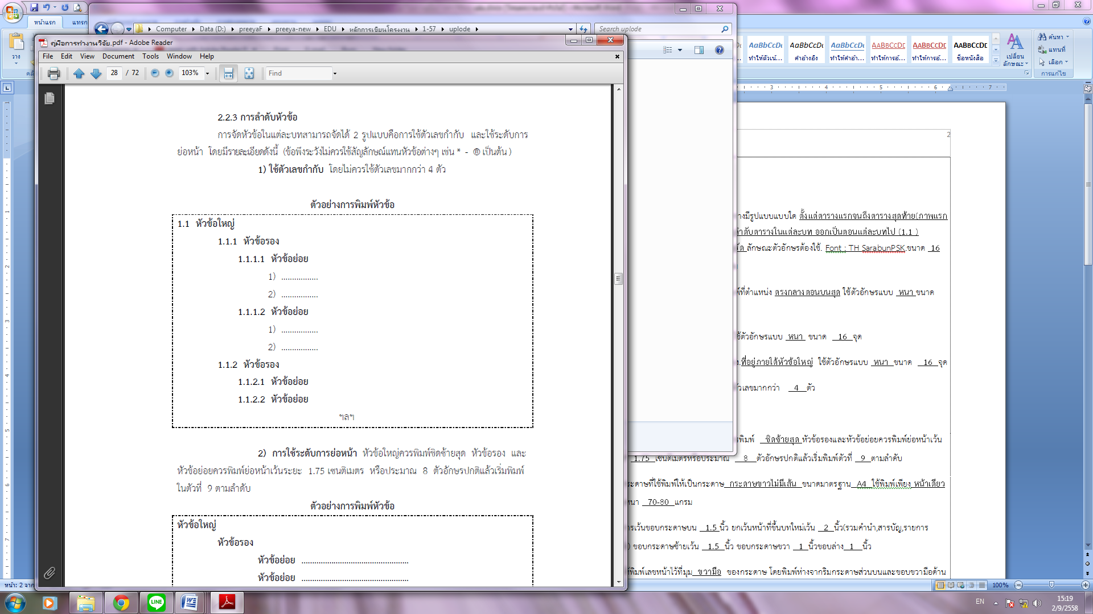

9. การใช้ระดับการย่อหน้า หัวข้อใหญ่ควรพิมพ์  **ชิดซ้ายสุด** หัวข้อรองและหัวข้อย่อยควรพิมพ์ย่อหน้าเว้นระยะ  **1.75** เซนติเมตรหรือประมาณ  **8** ตัวอักษรปกติแล้วเริ่มพิมพ์ตัวที่  **9** ตามลำดับ

10. กระดาษที่ใช้พิมพ์ให้เป็นกระดาษ **กระดาษขาวไม่มีเส้น** ขนาดมาตรฐาน **A4** ใช้พิมพ์เพียง **หน้าเดียว** ความหนา  **70-80** แกรม

11. การเว้นขอบกระดาษบน  **1.5** นิ้ว ยกเว้นหน้าที่ขึ้นบทใหม่เว้น  **2** นิ้ว(รวมคำนำ,สารบัญ,รายการอ้างอิง) ขอบกระดาษซ้ายเว้น  **1.5** นิ้ว ขอบกระดาษขวา  **1** นิ้วขอบล่าง **1** นิ้ว

12. ให้พิมพ์เลขหน้าไว้ที่มุม **ขวามือ** ของกระดาษ โดยพิมพ์ห่างจากริมกระดาษส่วนบนและขอบขวามือด้านละ  **1** นิ้ว

13. หน้าที่เป็นส่วนนำให้ใช้อักษรเรียงตามลำดับพยัญชนะในภาษาไทย (ก, ข, ค,) โดยเริ่มนับตั้งแต่ **ใบรองปก** เป็นหน้าแรกและนับทุกๆ หน้าต่อไปจนส่วนสุดท้ายส่วนนำ และพิมพ์เลขหน้าตามลำดับทุกหน้า ยกเว้น  **หน้าแรก** ของ ปกใน หน้าอนุมัติ กิตติกรรมประกาศ บทคัดย่อ สารบัญทุกประเภท

14. หน้าที่เป็นส่วนเนื้อความ พิมพ์เลขหน้าตามลำดับทุกหน้า ยกเว้น **หน้าแรก** ของทุกบท **หน้าแรก**

ของเอกสารอ้างอิงหรือบรรณานุกรม **หน้าแรก** ของภาคผนวกทุกภาคผนวก แต่ให้นับจำนวนหน้ารวมไปด้วย

15. การพิมพ์ตาราง ควรจัดพิมพ์ให้มีขนาดอักษรเหมาะสมไม่เล็กจนเกินไป มีรายละเอียดที่ชัดเจน และ

ประกอบด้วยคำอธิบายตาราง ได้แก่ หมายเลขตารางและชื่อตาราง ระบุหมายเลขตารางโดยใช้อักษรแบบ  **หนา** ส่วนชื่อตารางใช้อักษรแบบ **ธรรมดา**  และให้จัดพิมพ์ไว้  **ด้านบนของ** ตาราง ในตำแหน่ง **ชิดซ้าย** ของขอบกระดาษ ถ้าตารางที่ใช้นำมาจากแหล่งอื่น ให้ระบุแหล่งที่มาของตาราง โดยการทำหมายเหตุท้ายตาราง

สามารถเรียงลำดับตาราง ตั้งแต่  **ตารางแรกจนถึงตารางสุดท้าย** หรือเรียงหมายเลขลำดับตารางในแต่ละ **บท**  ออกเป็นแต่ละบทไป

ตัวอย่าง

**ตารางที่ 4.2** แสดงผลสัมฤทธิ์ทางการเรียน

16. การพิมพ์ภาพ ภาพอาจเป็นแผนผัง แผนภูมิ กราฟ ภาพถ่าย ภาพวาด ฯลฯ การพิมพ์คำอธิบายภาพให้ระบุหมายเลขภาพโดยใช้อักษรแบบ  **หนา** ส่วนชื่อภาพใช้อักษรแบบ **ธรรมดา**  ให้จัดพิมพ์อยู่ด้าน **ล่าง** ของภาพ ในตำแหน่งชิด **ชิดซ้าย** ของขอบกระดาษ (กรณีนำภาพมาจากผู้อื่นควรพิมพ์แหล่งที่มาของภาพนั้นไว้ท้ายสุดต่อจากคำอธิบายภาพนั้น)

ตัวอย่าง

**ภาพที่ 3.1** แสดงลำดับขั้นตอนการดำเนินงาน

17. การพิมพ์รายการอ้างอิง รายการอ้างอิงแต่ละรายการ บรรทัดแรกให้พิมพ์ **ชิดริม** และพิมพ์จนจบบรรทัดตามรูปแบบที่กำหนดและเมื่อขึ้นบรรทัดใหม่ให้ย่อหน้าเข้าโดยเว้น **7** ตัวอักษร เริ่มพิมพ์ตัวที่ **8** (หรือ 1.4 เซนติเมตร) จนจบข้อความและขึ้นรายการอ้างอิงใหม่ด้วยการชิดริม ทำการจัดเรียงลำดับ**ตามอักษรของผู้แต่ง** ถ้ามีผู้แต่งเป็นภาษาอังกฤษ ให้**จัดเรียงต่อจากภาษาไทย** และในหน้าแรกของเอกสารอ้างอิง ให้ใช้คำว่า “บรรณานุกรม” หรือ “เอกสารอ้างอิง” ขนาดอักษร  **18** จุดตัว **หนา** โดยวางไว้  **กลางหน้ากระดาษ** ตอนบน

18. สำหรับการอ้างในการเขียนหัวข้อพิเศษของคณะวิทยาศาสตร์และเทคโนโลยีมหาวิทยาลัยราชภัฏสุรินทร์นั้นให้ใช้เกณฑ์ของ APA style (American Psychological Association: Publication Manual, 1992) โดยใช้แบบ **นามปี**  แทรกในเนื้อความ โดยประกอบด้วย 3 ส่วน หลักๆ คือ ชื่อผู้แต่ง ปีที่พิมพ์ และเลขหน้าที่นำมากล่าวอ้าง ซึ่งมีรูปแบบคือ

หลักเกณฑ์ทั่วไปประกอบด้วย **ชื่อผู้แต่ง,//ปีที่พิมพ์/:/เลขหน้าที่อ้าง** ถ้านำมาจาก หนังสือ บทความ หรือเอกสารวิชาการต่างๆ ถ้านำมาจากสื่ออิเล็กทรอนิกส์ ให้ใช้ **ชื่อผู้แต่ง,//ปีที่พิมพ์/:/เวปไซต์** ดังตัวอย่าง

........................................................... (ชื่อผู้แต่ง, ปีที่พิมพ์ : เลขหน้า)

ชื่อผู้แต่ง (ปีที่พิมพ์ : เลขหน้า) ……………………………………………………….

........................................................... (ชื่อผู้แต่ง, ปีที่พิมพ์ : เวปไซต์)

ชื่อผู้แต่ง (ปีที่พิมพ์ : เวปไซต์) ……………………………………………………….

19. การพิมพ์บรรณานุกรมหนังสือหลายเล่มที่มีผู้แต่งเป็นชื่อเดียวกัน ให้พิมพ์ชื่อผู้แต่งเฉพาะ**เล่มแรก** เล่มต่อ ๆ ไปให้**ขีดเส้นตรงยาว 7 ช่วงตัวอักษร**แทนชื่อผู้แต่ง ตามด้วยเครื่องหมาย**มหัพภาค** ตรงตัวอักษรที่ **8** แล้วจึงตามด้วย **ปีที่พิมพ์** โดยเรียงลำดับ**ตามอักษรชื่อเรื่องนั้น**

พัชรา ศีลรักษา. (2540). **การจัดหมู่และทำบัตรรายการเบื้องต้น.** กรุงเทพฯ : โอเดียนสโตร์.

. (2541). **ห้องสมุดและการศึกษาค้นคว้า.** กรุงเทพฯ : ภาควิชาบรรณารักษศาสตร์

คณะมนุษยศาสตร์และสังคมศาสตร์. 3617 .มหาวิทยาลัยศรีนครินทรวิโรฒ บางเขน.

20. ตรามหาวิทยาลัยที่ใช้บนปกหน้าและปกในต้องเป็น  **ตราโปร่ง** และมีขนาด  **3.00 ซม. * 3.81 ซม. (1.18*1.5 นิ้ว)**